PHIẾU HỌC TẬP CSS CƠ BẢN
Họ và tên: Mai Quang Hưng
Mã sinh viên: 2451261012
Lớp: 66TTNT2
Ngày làm: 1-4/3/2026

PHIẾU HỌC TẬP --- CÚ PHÁP CSS & BỘ CHỌN (SELECTORS)
Tài liệu đã xem (Link): https://www.w3schools.com/css/

- Kiến thức cốt lõi (Tóm tắt bằng lời của bạn)
  - CSS là gì? (Viết bằng lời riêng của bạn)
CSS là viết tắt của Cascading Style Sheets
Nó có vai trò gì trong 1 trang web? CSS giúp tách biệt nội dung (HTML) khỏi giao diện, cho phép thiết kế màu sắc, bố cục, font chữ và các hiệu ứng hình ảnh cho trang web.

    - HTML chịu trách nhiệm:Xây dựng khung xương và cấu trúc nội dung (văn bản, hình ảnh, liên kết).
    - CSS chịu trách nhiệm: Định dạng thẩm mỹ, màu sắc, bố cục và phong cách hiển thị
    - JavaScript chịu trách nhiệm: Tạo ra các tương tác động và xử lý logic (ví dụ: nút bấm hiện thông báo, hiệu ứng trượt).
  - Cú pháp cơ bản của CSS
Một quy tắc CSS (CSS Rule) gồm 2 phần:
selector { property: value; }

Giải thích:
    - Selector (bộ chọn): là phần dùng để chọn phần tử HTML mà ta muốn áp dụng CSS
    - Property (thuộc tính): là tên thuộc tính dùng để quy định kiểu hiển thị của phần tử
    - Value (giá trị): là giá trị cụ thể được gán cho thuộc tính để tạo ra kiểu hiển thị mong muốn
  - Ba cách áp dụng CSS vào HTML Hoàn thành bảng sau:
Cách áp dụng | Vị trí code | Ưu điểm | Nhược điểm
Inline CSS | viết trực tiếp trong thẻ  HTML (thuộc tính style | nhanh, áp dụng ngay cho một phần tử. | khó quản lý, không tái sử dụng, làm rối HTML.
Internal CSS | viết trong thẻ <style> ở phần <head> của trang  HTML | dễ quản lý hơn Inline, áp dụng cho cả trang. | chỉ dùng được cho một trang, không tái sử dụng cho nhiều trang
External CSS | viết trong file .css riêng và liên kết bằng thẻ  <link> | dễ bảo trì, tái sử dụng cho nhiều trang, code gọn gàng | cần thêm file ngoài, tải trang lần đầu có thể chậm hơn một chút.

- Các loại Selector cơ bản
Hoàn thành bảng sau:
Loại Selector | Cú pháp | Ví dụ code | Ý nghĩa
Universal  Selector | * | * { margin: 0; } | chọn tất cả các phần tử HTML trên trang
Type Selector | element | p { color: blue; } | chọn tất cả các phần tử theo tên thẻ HTML
Class Selector | .className | .btn { padding: 10px; } | Chọn theo nhóm
ID Selector | #idName | #header { background: gray; } | chọn đúng một hần tử có thuộc tính id trùng khớp
Descendant  Selector | parent child | nav a { text-decoration: none;  } | chọn các phần tử con nằm bên trong phần tử cha
Group  Selector | selector1, selector2 | h1, h2, h3 { font-family:  Arial; } | áp dụng cùng một kiểu CSS cho nhiều selector cùng lúc.
Pseudo-class  Selector | selector:state | a:hover { color: red; } | chọn phần tử khi nó đang ở một trạng thái đặc biệt (ví dụ:  khi rê chuột vào, khi được focus, khi được chọn).

- Bài tập thực hành 1 (20 phút): Áp dụng CSS & Selector
Mục tiêu:
    - Tạo file style.css và liên kết vào HTML
    - Dùng các loại selector: type, class, id, group, descendant, pseudo-class
    - Thực hành styling cơ bản cho menu và header
Cho trước file HTML (không sửa cấu trúc):
<!DOCTYPE html>
<html lang="vi">
<head>
<meta charset="UTF-8">
<meta name="viewport" content="width=device-width, initial-scale=1.0">
<title>Lab CSS Cơ Bản</title>
<!-- TODO: Liên kết file style.css vào đây -->
</head>
<body>
<header id="main-header">
<h1>My Blog</h1>
</header>

<nav>
<a href="#" class="nav-link">Home</a>
<a href="#" class="nav-link">About</a>
<a href="#" class="nav-link">Contact</a>
</nav>

<main>
<section class="intro">
<h2>Chào mừng đến với Blog</h2>
<p>Đây là trang blog về lập trình web.</p>
</section>
</main>

<footer>
<p>&copy; 2026 My Blog. All rights reserved.</p>
</footer>
</body>
</html>

Yêu cầu CSS (viết vào file style.css):
Bước 1: Liên kết file CSS vào HTML bằng thẻ <link> trong <head>.
<!-- TODO: Viết code liên kết CSS vào đây -->

Bước 2: Viết CSS cho các yêu cầu sau:
/* TODO 1: Dùng universal selector để reset margin và padding về 0 cho toàn trang */

/* TODO 2: Dùng type selector cho body */
/* Yêu cầu: font-family: Arial; background-color: #f5f5f5; */

/* TODO 3: Dùng ID selector cho #main-header */
/* Yêu cầu: background-color: #333; color: white; text-align: center; padding: 20px; */

/* TODO 4: Dùng class selector cho .nav-link */
/* Yêu cầu: color: #333; text-decoration: none; padding: 10px 15px; */

/* TODO 5: Dùng group selector cho h1, h2, h3 */
/* Yêu cầu: font-family: 'Georgia', serif; */

/* TODO 6: Dùng descendant selector cho nav a */
/* Yêu cầu: display: inline-block; margin: 0 10px; */

/* TODO 7: Dùng pseudo-class selector cho a:hover */
/* Yêu cầu: color: #ff6600; background-color: #eee; */

Kết quả mong đợi:
- Menu nằm ngang, các link cách đều nhau
- Khi rê chuột vào link, màu chữ và nền thay đổi
- Header có nền tối, chữ trắng, căn giữa
Ảnh kết quả (Dán ảnh trình duyệt vào đây):

(Dán ảnh 1: Giao diện bình thường)
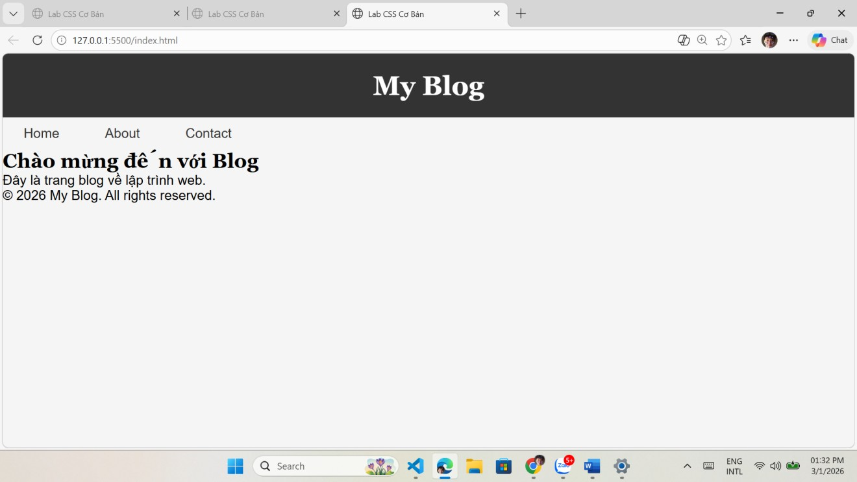

(Dán ảnh 2: Khi hover vào link)
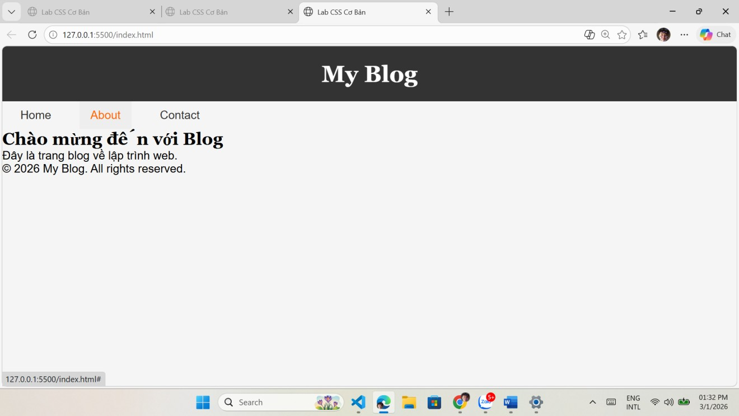

PHIẾU HỌC TẬP --- BOX MODEL & BỐ CỤC CƠ BẢN
Tài liệu đã xem (Link):
https://www.w3schools.com/css/css_boxmodel.asp
- Kiến thức cốt lõi: CSS Box Model
1.1. Box Model gồm những thành phần gì?
Vẽ sơ đồ Box Model (từ trong ra ngoài):
┌─────────────────────────────────────┐
│ MARGIN (lề ngoài) │
│ ┌───────────────────────────────┐ │
│ │ BORDER (đường viền) │ │
│ │ ┌─────────────────────────┐ │ │
│ │ │ PADDING (lề trong) │ │ │
│ │ │ ┌───────────────────┐ │ │ │
│ │ │ │ CONTENT │ │ │ │
│ │ │ │ (Nội dung) │ │ │ │
│ │ │ └───────────────────┘ │ │ │
│ │ └─────────────────────────┘ │ │
│ └───────────────────────────────┘ │
└─────────────────────────────────────┘

Giải thích:
- Content: Nội dung của khung, nơi hiển thị văn bản và hình ảnh.
- Padding:Tạo khoảng trống xung quanh nội dung. Khoảng trống này trong suốt.
- Border:Một đường viền bao quanh phần đệm và nội dung.
- Margin: Xóa một vùng bên ngoài đường viền. Lề này trong suốt.
1.2. Hai cách tính kích thước Box Hoàn thành bảng:
Thuộc tính | Cách tính width | Ưu/Nhược điểm
box-sizing: content-box; | width thực = width + padding + border | Ưu điểm: Là giá trị mặc định của CSS Nhược điểm:  +,Dễ làm vỡ layout khi thêm padding/border  +,Khó kiểm soát kích thước thật của phần tử
box-sizing: border-box; | width thực = width | Ưu điểm:  + Dễ kiểm soát kích thước,  +, Không bị tràn layout khi thêm padding/border Nhược điểm:  +, Không phải giá trị mặc định  +, Người mới học đôi khi khó hiểu ban đầu

Câu hỏi: Nên dùng box-sizing nào cho toàn bộ trang? Tại sao?
Nên dùng: box-sizing: border-box; cho toàn bộ trang.vì giúp tính toán kích thước chính xác, tránh vỡ layout và dễ thiết kế responsive.

2. Bài tập thực hành 2 (35 phút): Box Model & Layout Card
Mục tiêu:
- Tạo 3 card bài viết với box model rõ ràng
- Dùng margin, padding, border để tách biệt các card
- Áp dụng box-sizing: border-box
- Bố trí card theo hàng ngang (dùng display: inline-block hoặc float)
Thêm HTML sau vào trong <main> (sau phần intro):
<section class="posts">
<article class="card">
<h3>Bài viết 1</h3>
<p>Mô tả ngắn về bài viết 1.</p>
<a href="#" class="btn">Đọc thêm</a>
</article>

<article class="card">
<h3>Bài viết 2</h3>
<p>Mô tả ngắn về bài viết 2.</p>
<a href="#" class="btn">Đọc thêm</a>
</article>

<article class="card">
<h3>Bài viết 3</h3>
<p>Mô tả ngắn về bài viết 3.</p>
<a href="#" class="btn">Đọc thêm</a>
</article>
</section>

Yêu cầu CSS:
/* Bước 1: Reset box-sizing cho toàn trang */
* {
box-sizing: border-box;
}

/* Bước 2: Style cho .posts container */
.posts {
/* TODO: Căn giữa, margin trên dưới, max-width */
}

/* Bước 3: Style cho .card */
.card {
/* TODO:
- width: 30% (hoặc calc(33.33% - 20px))
- display: inline-block
- border: 1px solid #ddd
- padding: 20px
- margin: 10px
- background: white
- border-radius: 8px
*/
}

/* Bước 4: Style cho .btn */
.btn {
/* TODO:
- display: inline-block
- padding: 8px 16px
- background: #007bff
- color: white
- text-decoration: none
- border-radius: 4px
*/
}

.btn:hover {
/* TODO: background: #0056b3 */
}

Kết quả mong đợi:
- Ba card nằm ngang trên 1 hàng
- Mỗi card có viền, padding, margin rõ ràng
- Nút "Đọc thêm" có màu xanh, hover đổi màu đậm hơn Ảnh kết quả (Dán ảnh vào đây):

(Dán ảnh: Giao diện 3 card)
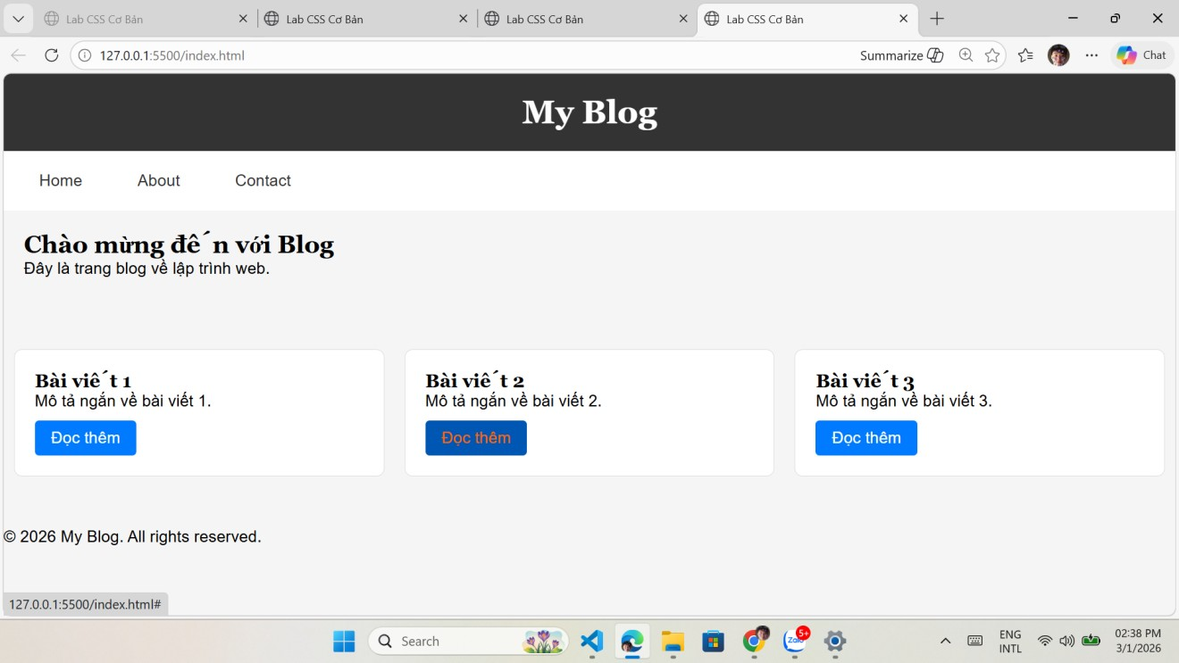

PHIẾU HỌC TẬP --- FLEXBOX & CSS GRID
Tài liệu đã xem (Link):
https://www.w3schools.com/css/css3_flexbox.asp
- Kiến thức cốt lõi: So sánh Flexbox và Grid Hoàn thành bảng sau:
Đặc điểm | Flexbox | CSS Grid
Bố cục | 1 chiều | 2 chiều
Phù hợp với | Sắp xếp phần tử theo một dòng: menu, navbar, căn giữa | Layout tổng thể trang, gallery, dashboard, bố cục phức tạp
Thuộc tính chính | display: flex; justify-content align-items | display: grid; grid-template-columns grid-template-rows
Ví dụ sử dụng | Menu ngang, thanh điều hướng, căn giữa nút | Layout trang web, gallery ảnh dạng lưới

  - Flexbox - Các thuộc tính quan trọng
.flex-container { display: flex;

/* Căn chỉnh theo trục ngang (main axis) */ justify-content: ___________; /* flex-start | center | space-between | space-around
*/

/* Căn chỉnh theo trục dọc (cross axis) */ align-items: ___________; /* flex-start | center | flex-end | stretch */
/* Cho phép xuống hàng */
flex-wrap: ___________; /* nowrap | wrap */

/* Khoảng cách giữa các item */ gap: ___________;
}

  - CSS Grid - Các thuộc tính quan trọng
.grid-container { display: grid;

/* Định nghĩa số cột và kích thước */
grid-template-columns: ___________; /* repeat(3, 1fr) | 200px 1fr 2fr */
/* Định nghĩa số hàng và kích thước */ grid-template-rows: ___________;

/* Khoảng cách giữa các ô */ gap: ___________;
}

- Bài tập thực hành 3A (20 phút): Flexbox - Menu & Card Layout
Mục tiêu:
    - Dùng Flexbox cho menu ngang
    - Dùng Flexbox cho layout card (thay thế inline-block)
    - Responsive: card xuống 1 cột khi màn hình nhỏ
Yêu cầu CSS (cải tiến code cũ):
/* Cải tiến nav bằng Flexbox */ nav {
/* TODO:
      - display: flex
      - justify-content: center
      - align-items: center
      - gap: 20px
      - background: #f8f9fa
      - padding: 15px
*/
}

/* Cải tiến .posts bằng Flexbox */
.posts {
/* TODO:
- display: flex
- flex-wrap: wrap
- gap: 20px
- justify-content: center (hoặc space-between)
- max-width: 1200px - margin: 40px auto
*/
}

.card {
/* TODO:
- flex: 0 0 calc(33.33% - 20px)
- (hoặc flex: 1 1 300px cho responsive tự động)
*/
}

/* Responsive: Khi màn hình < 768px, card chiếm full width */
@media (max-width: 768px) {
.posts {
/* TODO: flex-direction: column */
}

.card {
/* TODO: flex: 1 1 100% */
}
}

Kết quả mong đợi:
    - Menu các link nằm ngang, căn giữa, cách đều
    - Card layout linh hoạt, tự động xuống hàng khi hết chỗ
    - Khi thu nhỏ màn hình < 768px, card xếp thành 1 cột Ảnh kết quả (Dán ảnh vào đây):

(Dán ảnh 1: Desktop view - 3 card ngang)
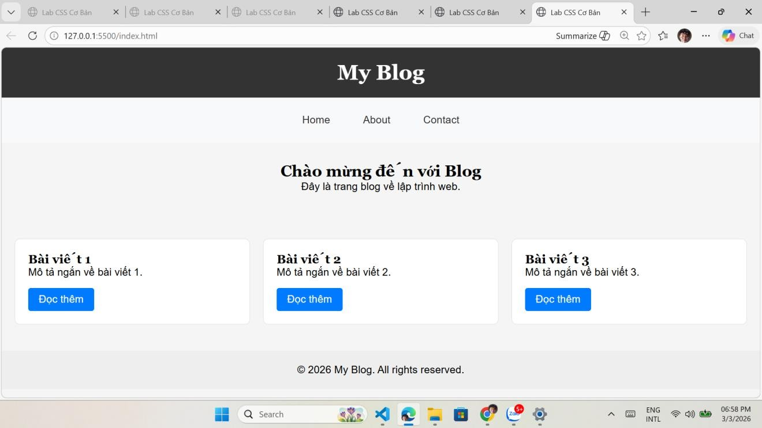

(Dán ảnh 2: Mobile view - card xếp dọc)
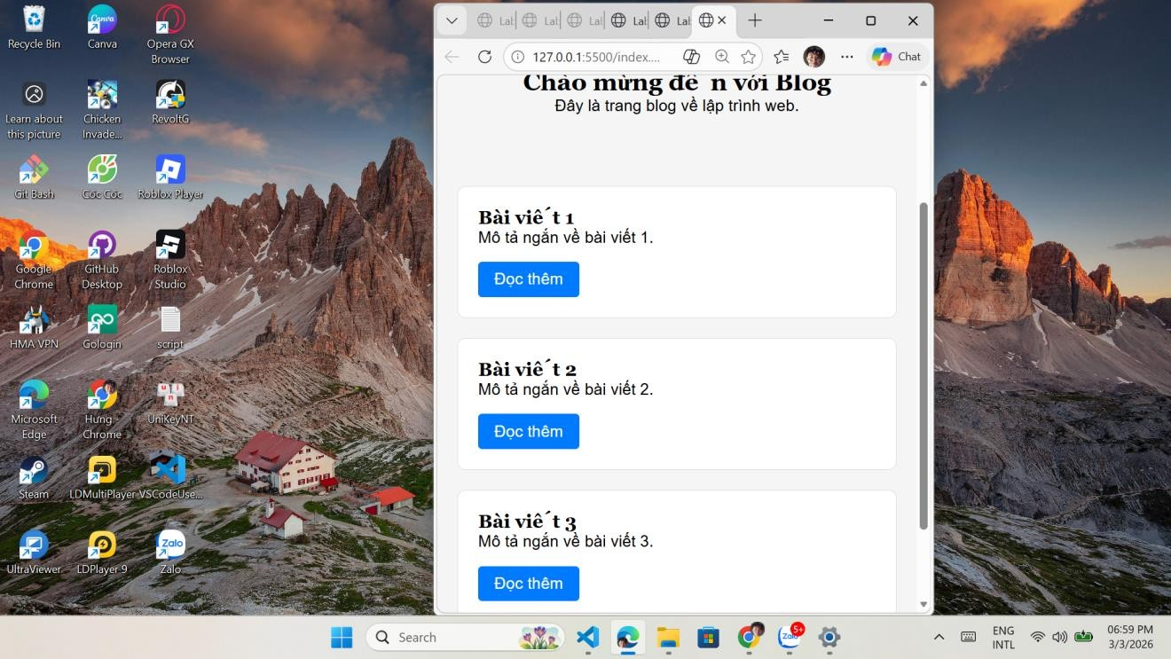

3. Bài tập thực hành 3B (20 phút): CSS Grid - Gallery Layout
Mục tiêu:
- Tạo lưới 2 hàng x 3 cột bằng CSS Grid
- Responsive: tự động giảm số cột khi màn hình nhỏ
Thêm HTML sau vào cuối <main>:
<section class="gallery">
<div class="item">1</div>
<div class="item">2</div>
<div class="item">3</div>
<div class="item">4</div>
<div class="item">5</div>
<div class="item">6</div>
</section>

Yêu cầu CSS:
.gallery {
/* TODO:
- display: grid
- grid-template-columns: repeat(3, 1fr) ← 3 cột bằng nhau
- gap: 16px
- max-width: 1200px - margin: 40px auto
*/
}

.item {
/* TODO:
- background: linear-gradient(135deg, #667eea 0%, #764ba2 100%)
- color: white
- display: flex
- justify-content: center
- align-items: center
  - height: 150px
  - font-size: 2rem
  - border-radius: 8px
*/
}

/* Responsive: Tự động giảm cột khi màn hình nhỏ */
.gallery {
/* TODO: Dùng auto-fit/auto-fill */
grid-template-columns: repeat(auto-fit, minmax(200px, 1fr));
}

Giải thích kỹ thuật:
repeat(auto-fit, minmax(200px, 1fr)) có nghĩa gì?
- repeat(): Dùng để lặp lại các cột/hàng trong CSS Grid cho đỡ phải viết nhiều lần.
- auto-fit: Tự động tính xem trong hàng nhét được bao nhiêu cột thì nhét.
Nếu còn dư chỗ thì các cột sẽ giãn ra để lấp đầy hàng.

- minmax(200px, 1fr):Quy định kích thước của mỗi cột.
Kết quả mong đợi:
- Desktop: 3 cột, 2 hàng (6 ô)
- Tablet: 2 cột, 3 hàng
- Mobile: 1 cột, 6 hàng
Ảnh kết quả (Dán ảnh vào đây):

(Dán ảnh 1: Desktop - 3 cột)
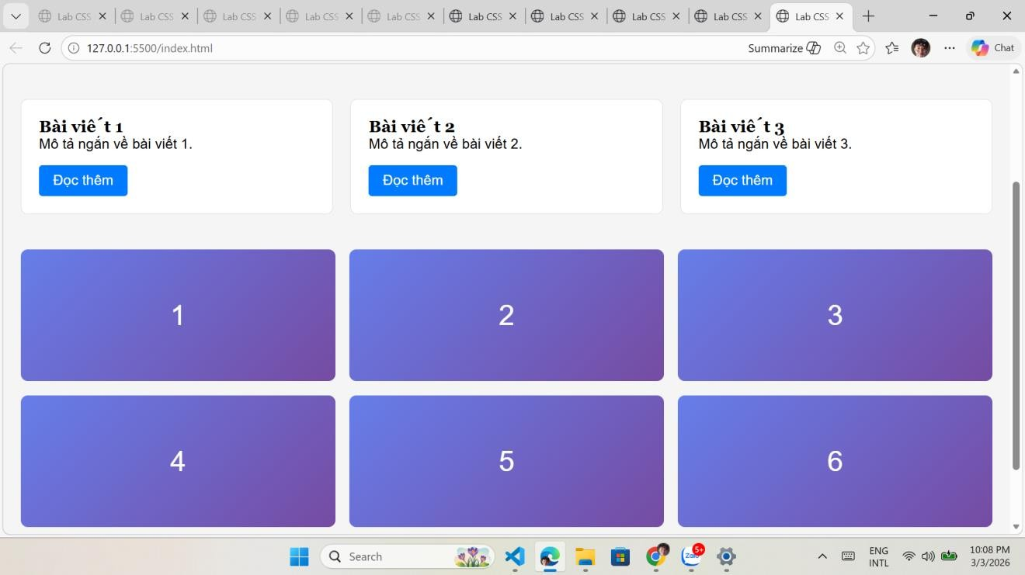

(Dán ảnh 2: Mobile - 1 cột)
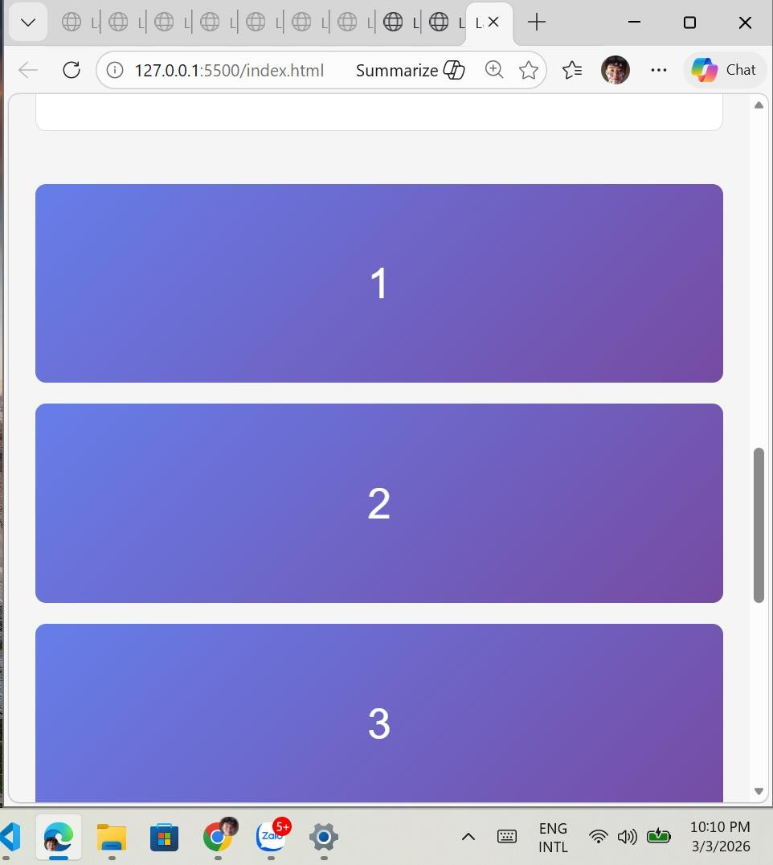

PHIẾU HỌC TẬP --- ĐỊNH VỊ CSS & RESPONSIVE DESIGN^{[2]}
Tài liệu đã xem (Link):https://www.w3schools.com/css/css_positioning.asp

- Kiến thức cốt lõi: CSS Position
Hoàn thành bảng:
Giá trị | Ý nghĩa | Ví dụ sử dụng
static | Vị trí mặc định của phần tử, nằm theo luồng bình thường của trang không dùng được top/right/bottom/left | Nội dung văn bản bình thường
relative | Phần tử vẫn ở vị trí cũ nhưng có thể dịch chuyển tương đối so với chính nó | Dịch nhẹ icon, làm mốc cho absolute
absolute | Phần tử thoát khỏi luồng định vị theo phần tử cha gần nhất có position ≠ static | Badge góc ảnh, tooltip
fixed | Phần tử cố định theo màn hình cuộn trang vẫn đứng yên | Nút “Back to top”, menu cố định
sticky | Kết hợp giữa relative và fixed Nó sẽ "dính" lại một vị trí khi bạn cuộn trang đến mốc quy định. | Header dính khi cuộn

- Responsive Design - Media Queries
Cú pháp cơ bản:
/* Desktop First */
@media (max-width: 768px) {
/* Code CSS cho màn hình nhỏ hơn 768px */
}

/* Mobile First */
@media (min-width: 768px) {
/* Code CSS cho màn hình lớn hơn 768px */
}

Breakpoints phổ biến:
  - Mobile: < 576px
  - Tablet: 576px - 768px
  - Desktop: > 768px
  - Large Desktop: > 1200px

- Bài tập thực hành 4 (30 phút): Tạo Header Sticky + Responsive
Yêu cầu:
  - Header cố định trên cùng khi scroll (sticky)
  - Thêm nút "Scroll to Top" (fixed, góc dưới bên phải)
  - Responsive: Menu chuyển icon burger khi mobile (chỉ làm style, không cần JavaScript)
Cập nhật HTML:
<header id="main-header" class="sticky-header">
<h1>My Blog</h1>
</header>

<!-- Nút Scroll to Top -->
<a href="#" class="scroll-top">↑</a>

Yêu cầu CSS:
/* Header sticky */ .sticky-header { position: sticky; top: 0; z-index: 100;
/* TODO: Thêm box-shadow để tạo hiệu ứng nổi */
}

/* Nút Scroll to Top */
.scroll-top { position: fixed; bottom: 30px; right: 30px; /* TODO:
- width: 50px, height: 50px
- background: #007bff
- color: white
- border-radius: 50%
- display: flex, justify/align center
- text-decoration: none
- font-size: 24px
*/
}

.scroll-top:hover {
/* TODO: background: #0056b3, transform: scale(1.1) */
}

/* Responsive */
@media (max-width: 768px) { nav {
/* TODO: flex-direction: column */
}
}

Kết quả mong đợi:
  - Header luôn cố định trên cùng khi scroll
  - Nút "↑" ở góc dưới bên phải, hover phóng to
  - Mobile: menu xếp dọc
Ảnh kết quả (Dán ảnh vào đây):

(Dán ảnh: Giao diện có header sticky và nút scroll)
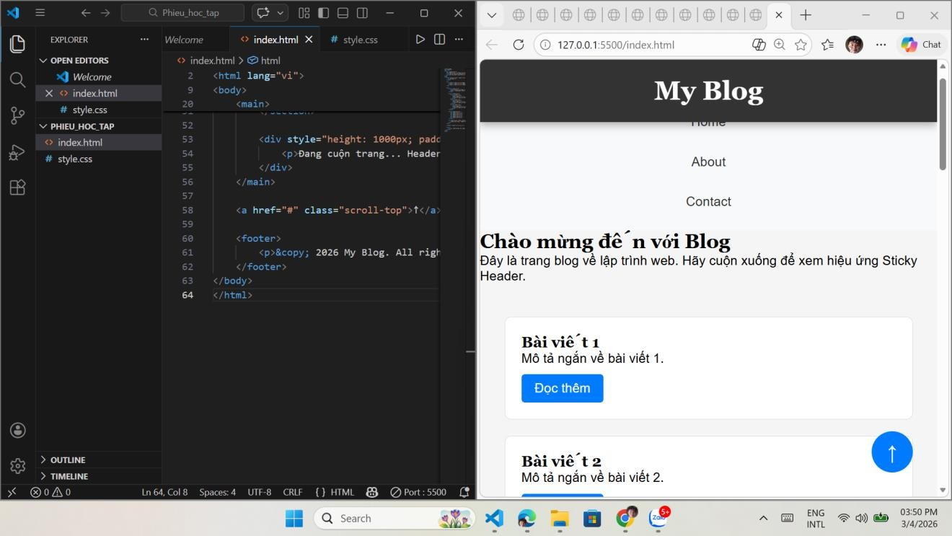
MINI TEST - Tự Kiểm Tra
Phần 1: Selector & Cú pháp
1. Selector nào chọn tất cả thẻ <p> nằm trong <div>?
- A. div p
- B. div > p • C. div + p
2. Pseudo-class :hover dùng để?
- A. Chọn phần tử đầu tiên
- B. Chọn phần tử khi rê chuột
- C. Chọn phần tử cuối cùng
Phần 2: Box Model
3. box-sizing: border-box có nghĩa?
- A. Width bao gồm content + padding + border
- B. Width chỉ tính content
- C. Width tính cả margin
4. Thứ tự từ trong ra ngoài của Box Model?
- A. Content → Padding → Border → Margin
- B. Content → Border → Padding → Margin
- C. Content → Margin → Padding → Border
Phần 3: Flexbox & Grid
5. Flexbox phù hợp với layout?
- A. 1 chiều (hàng hoặc cột)
- B. 2 chiều (hàng và cột)
- C. Không phù hợp với layout
6. justify-content: space-between có tác dụng?
- A. Căn giữa các item
- B. Chia đều khoảng trống giữa các item
- C. Chia đều khoảng trống cả 2 bên
7. Grid tốt hơn Flexbox khi nào?
- A. Menu ngang đơn giản
- B. Layout phức tạp nhiều hàng cột
- C. Không có sự khác biệt
Phần 4: Position & Responsive
8. position: fixed có đặc điểm?
- A. Cố định so với viewport
- B. Cố định so với phần tử cha
- C. Không cuộn theo trang
9. Media query @media (max-width: 768px) áp dụng cho?
- A. Màn hình > 768px
- B. Màn hình ≤ 768px
- C. Chỉ màn hình = 768px

Đáp án Mini Test
👉 Nhấn vào đây để xem đáp án Phần 1:
- A - div p (descendant selector)
- B - Chọn phần tử khi rê chuột
Phần 2:
- A - Width bao gồm content + padding + border
- A - Content → Padding → Border → Margin
Phần 3:
- A - 1 chiều (hàng hoặc cột)
- B - Chia đều khoảng trống giữa các item
- B - Layout phức tạp nhiều hàng cột
Phần 4:
- A - Cố định so với viewport
- B - Màn hình ≤ 768px

📌 TÓM TẮT CHƯƠNG (Self-Reflection)
Những gì tôi đã hiểu:
- Các loại Selector
- Box Model & Layout:
- Định vị (Position)
Những gì tôi vẫn chưa rõ:
1. Thứ tự ưu tiên của Selector khi có nhiều quy tắc CSS cùng tác động lên một phần tử.
Mục tiêu tiếp theo:
Thực hành tạo các hiệu ứng chuyển động để trang web trông mượt mà và chuyên nghiệp hơn

Ghi chú của giáo viên:
Ngày hoàn thành: __________________________________
Chữ ký sinh viên: __________________________________

